مراجعة الأحياء مع الإجابة النموذجية
الثاني عشر عام
الفصل الدراسي الأول 2020/2021
أ/ محمود السماحي

الوحدة 10

علم الوراثة والتقنيات الحديثة
إعداد أ / محمود السماحي
الثاني عشر المتقدم والعام

مراجعة الوحدة 1 الكيمياء في علم الأحياء 12 عام محمود السماحي
( القسم 2 )
- اختر الإجابة الصحيحة :-
- أي مما يلي يُعد مادة تخفض طاقة التنشيط ؟
- الأيون ب- الحفاز ج- المتفاعل د- المادة المتفاعلة مع الإنزيم
- في أي مما يلي تتكسر روابط وتتكون روابط جديدة ؟
- التفاعلات الكيميائية ب- النظائر ج- العناصر د- الجزيئات القطبية
- أي من العبارات التالية ينطبق على المعادلات الكيميائية ؟
- المتفاعلات على اليمين ب- النواتج على اليمين
ج- عدد ذرات المتفاعلات أقل منها في النواتج د- عدد ذرات النواتج أقل من عدد ذرات المتفاعلات
4-العملية التي تتخذ فيها الذرات الموجودة في المواد ترتيباً جديداً يتسبب في تحول هذه المواد إلى مواد أخرى تسمى
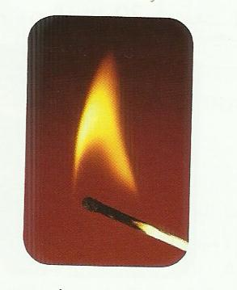
- المعادلة الكيميائية ب- التفاعلات الكيميائية ج- المعاملات د- النواتج
**-ما الذي توضحه الصورة المقابلة :
أ. رابطة تساهمية ب. خاصية فيزيائية ج. تفاعل كيميائي د. قوى فاندرفال
5-
وجه المقارنة | 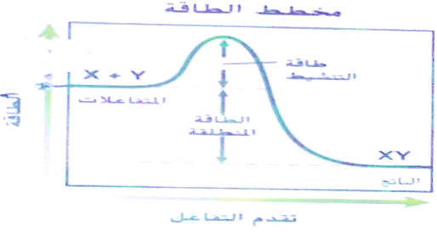 | 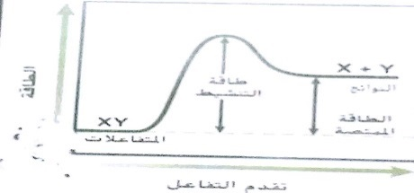
نوع التفاعل | ......................................................... | ...............................................................
التعليل | .........................................................  ......................................................... | .........................................................  .........................................................

6-استخدم الرسم البياني التالي للإجابة عن الأسئلة التالية :-
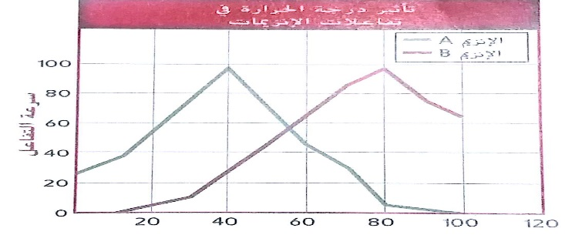
- صف تأثير درجة الحرارة في سرعة التفاعلات في هذا الرسم
...........................................................................
............................................................................
- ما هو الإنزيم الأكثر نشاطاً في خلايا البشر ؟ مع التعليل
...........................................................................
...........................................................................
7-ضع الرقم المناسب بين القوسين في العمود (أ) مع ما يناسبه من العمود ( ب)
العمود ( أ ) | العمود ( ب )
(...... ) الأميليز  (...... ) الموقع النشط  (...... ) الإنزيمات  (...... ) الحفاز  (...... ) التفاعل الكيميائي  (...... ) النواتج  (...... ) المتفاعلات  (...... ) طاقة التنشيط  (....... ) المعامل | 1-عملية تتخذ فيها الذرات الموجودة في المواد ترتيباً جديداً يتسبب في تحول هذه المواد إلى مواد أخرى  2- المواد الكيميائية التي يبدأ بها التفاعل الكيميائي  3- المواد الكيميائية المتكونة أثناء التفاعل الكيميائي  4- العدد الذي يكتب أمام المتفاعلات أو النواتج في المعادلة الكيميائية  5- الحد الأدنى للطاقة اللازمة لكي تكون المتفاعلات نواتج في تفاعل كيميائي  6-المادة التي تسمى الحفازات الحيوية وتزيد من سرعة التفاعل الكيميائي  7-المادة التي تقلل من طاقة التنشيط لبدء التفاعل الكيميائي  8-الموقع المحدد الذي ترتبط فيه المادة المتفاعلة مع الإنزيم  9-الإنزيم الذي يحلل مادة الأميلوز في النشا

( القسم 3 )
- اختر الإجابة الصحيحة :-
1- أي من العبارات الآتية لا ينطبق على الماء النقي؟
أ. رقمه الهيدروجيني هو 7.0 ب. يتكون من جزيئات قطبية ج. يتكون من روابط أيونية د. مذيب جيد
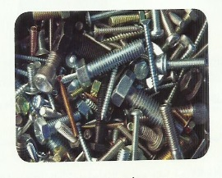
2- ما الذي تبينه الصورة هذه؟
أ. خليط غير متجانس ب. محلول ج. خليط متجانس د. المزيج المعلق
3- ماذا تسمى الجزيئات التي تتوزع فيها الشحنات بشكل غير متساوي؟
أ- جزئيات قطبية ب- جزيئات مركبة ج- جزيئات ضخمة د- جزيئات أيونية
4- تسمى الرابطة الضعيفة بين ذرة هيدروجين وذرة أكسجين أو فلور أو نيتروجين بالرابطة
القاعدة | الحمض | وجه المقارنة
...............................................................  ............................................................... | ..........................................................  .......................................................... | وجه الاختلاف
أ- الأيونية ب- الهيدروجينية ج- الببتيدية د- القطبية
6-ما سبب أهمية الروابط الهيدروجينية للكائنات الحية؟ .................................................................................................................................................................
7- ان حمض الهيدروكلوريك حمض قوي. ما الأيونات التي تتكون عند ذوبانه في الماء؟وما تأثيره في الرقم الهيدروجيني للماء؟
..................................................................................................................................................................................................................................................................................................................................
8- اشرح أهمية المنظمات للكائنات الحية ؟
...............................................................................................................................................................
9- توقع موضعين في الجسم تستخدم فيهما المنظمات للحد من التغيرات الحادة في الرقم الهيدروجيني ؟
..................................................................................................................................................................................................................................................................................................................................
-انظر للرسم التالي الذي يوضح مقياس الرقم الهيدروجيني ثم أجب عما يليه من أسئلة 10
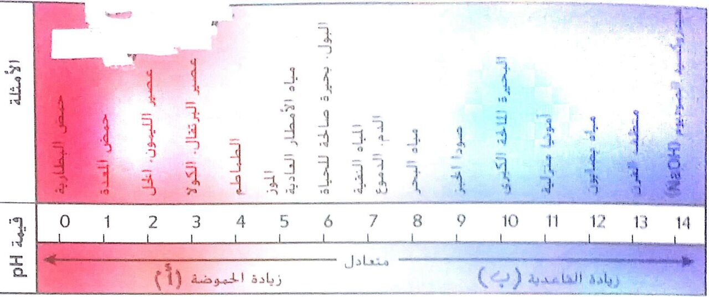
أ- إلى ماذا يشير اتجاه السهم في (أ) ؟ ................................................................................................................
ب- أ- إلى ماذا يشير اتجاه السهم في (ب) ؟ ..........................................................................................................
ج-ما هو أكبر رقم هيدروجيني في الأحماض ؟ ................
د-ما هو أكبر رقم هيدروجيني في القواعد ؟ ..................
هـ-كيف يحافظ على الرقم الهيدروجيني ما بين 6.5 و 7.5 ؟.....................................................................................

-ضع الرقم المناسب بين القوسين في العمود (أ) مع ما يناسبه من العمود ( ب)11
العمود ( أ ) | العمود ( ب )
(...... ) المنظمات  (...... ) القطبية  (...... ) الهيدروجينية  (...... ) القواعد  (...... ) الأحماض  (...... ) المذيب  (...... ) المذاب  (...... ) الخليط  (...... ) الرقم الهيدروجيني | 1-الجزيئات التي تتوزع فيها الشحنات بشكل غير متساوي  2- الرابطة الضعيفة بين ذرة هيدروجين وذرة أكسجين أو فلور أو نيتروجين  3- المزيج من مادتين أو أكثر حيث تحتفظ كل مادة بخصائصها  4-المادة التي تذوب فيها مادة أخرى  5-المادة التي تذوب في المذيب  6-المواد التي تطلق أيونات الهيدروجين الموجبة عندما تذوب في الماء  7- المواد التي تطلق أيونات الهيدروكسيد السالبة عندما تذوب في الماء  8- تركيز الهيدروجين الموجب في المحلول  9-المخاليط التي يمكن أن تتفاعل مع الأحماض أو القواعد للحفاظ على الرقم الهيدروجيني ضمن نطاق محدد

(القسم 4 )
- اختر الإجابة الصحيحة :-
1 -ما العنصران اللذان يتوجدان دائما في الأحماض الامينية ؟
أ. النيتروجين و الكبريت ب. الكربون والأكسجين ج. الهيدروجين و الفسفور د. الكبريت والأكسجين
2- ما الذي يربط الأحماض الأمينية معا ؟
أ. الروابط الببتيدية ب. قوى فاندرفال ج. الراوبط الهيدروجينية د. الروابط الأيونية
3- ما المادة التي لا تعتبر جزءا من النيوكليوتيد ؟
أ. الفوسفات ب. السكر ج. القاعدة د. الماء
4- المركبات العضوية هي التي تحتوي على
أ-الكربون وعناصر أخرى ب- الهيدروجين فقط ج- الأكسجين فقط د- النيتروجين فقط
5- ماذا تسمى الجزئيات الضخمة ؟
أ-المونومرات ب- البوليمرات ج- الملدنات د- النيوكليوتيد
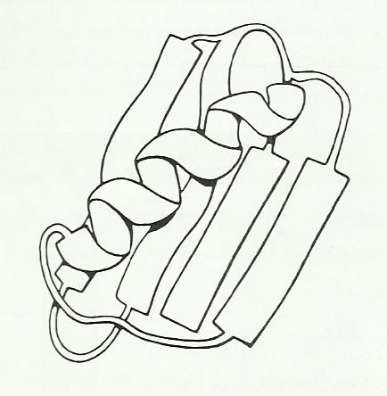
6-استخدم الرسم المقابل ثم أجب عن الأسئلة التالية :-
1-ما نوع الجزئ الضخم الذي له تركيب مشابه للتركيب المبين في الرسم ؟
أ-كربوهيدرات ب- شحوم ج- نيوكليوتيد د- بروتين
2-ما النشاط الجزيئي الذي يحتاج إلى تركيب مطوي ؟
أ-المركب غير القطبي ب- العمل كموقع نشط
ج-الحركة عبر أغشية الخلايا د- لعب دور مخزن للطاقة في الخلية
7-استخدم الرسم المقابل ثم أجب عن الأسئلة التالية :-
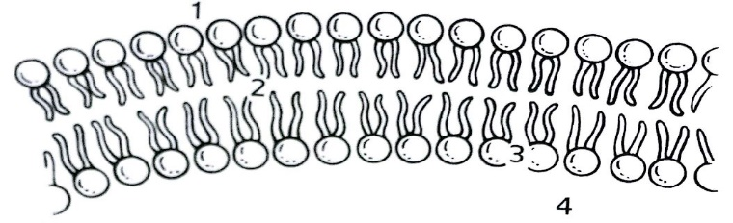
1-أي الأرقام في الرسم يمثل موقعاً قد تتوقع فيه وجود مواد غير قابلة للذوبان في الماء؟
أ-1 ب- 2 ج- 3 د- 4
2-ما تأثير الأطراف القطبية وغير القطبية لجزيئات الدهون الفوسفورية المبينة في الرسم ؟
أ-يسمح ذلك بتحرك البروتينات الناقلة بسهولة عبر الغشاء
ب-يسمح ذلك بالسيطرة على حركة المواد عبر الغشاء
ج-يسمح ذلك بمساعدة الخلية في الحفاظ على خصائصها الشكلية
د-يسمح ذلك بتكون المزيد من الحيز المتوافر داخل طبقة الدهون الفوسفورية المزدوج

الإجابة

القسم 2
1-ب 2-أ 3-ب 4- ب ** ج 5- على اليمين (تفاعل طارد للحرارة والتعليل لأن الطاقة الناتجة من المتفاعلات أكبر من النواتج)
على اليسار (تفاعل ماص للحرارة والتعليل لأن طاقة المتفاعلات أقل من طاقة النواتج )
6- أ- تزداد سرعة التفاعل بزيادة درجة الحرارة إلى نطاق محدد ثم تقل السرعة)
ب-A لأنه يعمل عند 40 درجة والإنزيمات في الإنسان يكون أعلى معدل عند 37 درجة)
7- -(9 - 8 - 6 - 7 - 1 - 3 - 2 - 5 - 4 )
القسم 3
1-ج 2-أ 3-أ 4- ب
5- الحمض هو المواد التي تطلق أيونات الهيدروجين الموجبة عندما تذوب في الماء
القاعدة هي المواد التي تطلق أيونات الهيدروكسيد السالبة عندما تذوب في الماء
6- ربط جزيئات الماء وتحافظ على الشكل ثلاثي الأبعاد للبروتين
7- أيونات الهيدروجين الموجبة أو الهيدرونيوم - يقل الرقم الهيدروجيني)
8- هي المخاليط التي يمكن أن تتفاعل مع الأحماض أو القواعد للحفاظ على الرقم الهيدروجيني ضمن نطاق محدد( 6.5 – 7.5)
9-المعدة والأمعاء والدم
10-- أ- زيادة الحموضة ب- زيادة القاعدية ج- 0 د- 14 هـ - بإضافة المنظمات
11-( 9 - 1 - 2 - 7 - 6 - 4 - 5 - 3 - 8 )
القسم 4
1-ب 2-أ 3-د 4-أ 5-ب
6-1- د 2- ب )
7- ( 1- 2 2- ب )

( مراجعة الوحدة 2 )
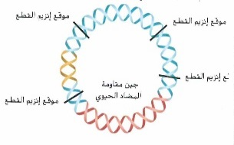
- اختر الإجابة الصحيحة :-
1-ما دور الجزئ الموضح في استنساخ DNA ؟
أ- نقل الDNA الدخيل إلى داخل الخلية المضيفة ب - تحديد مصدر DNA على أنه دخيل
ج- تحديد الخلية المضيفة التي استقبلت الجين المعنى د – جعل الDNA الدخيل قابلا للهضم عن طريق الإنزيمات .
2-أي من العبارات التالية المتعلقة بالجينوم البشرى خاطئة ؟
أ – يحتوى الجينوم البشرى على ما يقرب من 25000 جين .
ب- يحتوى الجينوم البشرى على امتدادات طويلة للحمض النووي DNA من دون وظيفة معروفة .
ج- قام علماء من كل أنحاء العلم بترتيب تسلسل الجينوم البشرى .
د- يحتوى الجينوم البشرى على تسلسلات نيوكليوتيدات ترمز كلها الى بروتينات .
3-ماذا تسمى التنوعات الموجودة في النيوكليوتيدات المحددة وترتبط بالأمراض التي تصيب الأنسان ؟
أ- البروتيوميات ب- الانماط الفردانية ج- تعدد أشكال النيوكليوتيدات الفردية د- الجينومات
4- في أي مما يلي تستخدم البصمة الوراثية؟
أ- لترتيب تسلسل DNA من البكتريا ب- لفصل أجزاء DNA
ج- لتحديد هوية الأفراد الذين ارتكبوا الجرائم د- لتحديد حالات تعدد أشكال النيوكليوتيدات الفردية
5-أي مما يلي يعد كودون للإيقاف في الحمض النووي الرايبوزي الرسول ؟
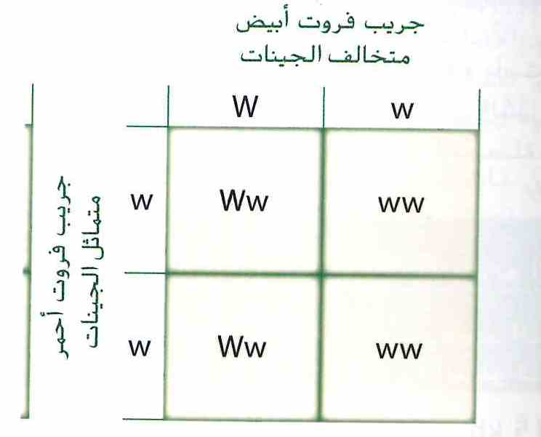
أ-UAA ب- AUG ج- AUA د- UCC
استخدم الرسم التوضيحي للإجابة عن السؤالين التاليين 6 و 7
6 – ما نسبة الطرز الجينية لأفراد النسل في التزاوج الموضح ؟
أ – 1:2:1 ب- تكون جميعها متنحية متماثله الجينات .
ج-1:1 د- تكون جميعها متخالفة الجينات
7 – يمكن استخدام عمليه التزاوج الموضحة لتحديد الطراز الجيني لكائن الحى الأصل الذى له طراز ظاهري سائد .
ماذا يسمى هذا النوع السائد من التزاوج ؟
أ- تزاوجا متماثل الجينات ب _ تزاوجا اختباريا ج-تزاوجا متخالف الجينات د- تزاوجا أبويا
8- ماذا يسمى التزاوج بين كائنات حية لها صفات مختلفة لإنتاج أفراد جيل تحمل صفات معينة تنافسية ؟
أ- التهجين ب-الانتخاب الصناعي ج- التزاوج الداخلي د- التزاوج الاختباري
9- ماذا تسمى عملية اختيار الصفات المرغوب فيها ونقلها إلى الأجيال القادمة؟
أ- التهجين ب-الانتخاب الصناعي ج- التزاوج الداخلي د- التزاوج الاختباري
10- ما عيوب التزاوج الداخلي ؟
- صفات مرغوب فيها ب- أفراد سائدة نقية
ج- أفراد متنحية ذات صفات غير مرغوب فيها د- أفراد متنحية ذات صفات مرغوب فيها
11- لماذا يستخدم تفاعل البلمرة المتسلسل ؟
أ- لتضخيم DNA ب – لربط DNA . ج – لقطع DNA د – لفصل DNA
12- ما الجزئ الذي يحتوى على DNA من كائنين حيين مختلفين ؟
أ- DNA الموجه ب– DNA المستنسخ ج- DNA البلازميدى د– DNA معاد التركيب
13- ماذا يسمى البلازميد البكتيري بعد إدخال DNA من معط إلى DNA البكتيريا ؟
أ-DNA الموجه ب- DNA المستنسخ ج- DNA البلازميدى د- DNA معاد التركيب

14- العملية التي يتم من خلالها فصل قطع DNA وفقاً لأطوالها ولشحناتها الكهربائية تسمّى
أ- الرحلان الكهربائي الهلامي ب– تحليل الأطوال المتعددة ج– التفاعل المتسلسل لأنزيم بلمرة د– عزل الجين
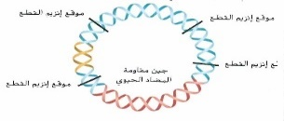
15- الشكل المقابل يوضح عملية :
أ-التحويل ب- الاستنساخ ج- إعادة التركيب د- الترتيب
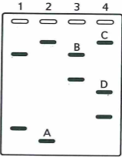
16- يوضح الشكل أشرطة DNA فصلت باستخدام عملية الرحلان الكهربي الهلامي .
أ- أي شريط يحتوي علي أصغر أجزاء ال DNA ؟
أ- الشريط A ب- الشريط B ج- الشريط C د- الشريط D
17- أي من الطرق التالية سيستفيد بها المرضى من علم الصيدلة الجيني ؟
أ- تقليل الآثار الجانبية للأدوية ب- الوقاية من الأمراض والسلامة
ج- تحديد الطبيب للجرعة بدقة د- جميع ما سبق صحيح

18- أي من التالي يحسن قدرة الطبيب على تشخيص المرض من خلال تحديد تسلسل مناطق معينة من DNA ويضع دليلاً للتنوعات الوراثية ؟
أ- هاب ماب ب- البروتيوميات ج-علم الصيدلة الجيني د- صفيفات DNA الدقيقة

19- ماذا تسمى الشرائح المجهرية من السليكون والتي تحتوي على DNA ؟
أ- هاب ماب ب- البروتيوميات ج-علم الصيدلة الجيني د- صفيفات DNA الدقيقة

*استبدل كل كلمة تحتها خط بالمصطلح الصحيح :-
ملحوظة هامة : يأتي نفس السؤال اختارالاجابة الصحيحة:
20– ( ................................ ) تنتج الحيوانات المعدلة وراثياً بواسطة الاستنساخ
21- (....................................) تعرف جزيئات ال DNA الدائرية الصغيرة التي توجد في الخلايا البكتيرية باسم التحويل
22- (....................................) تسمى التنوعات الوراثية القريبة من بعضها مصفوفة DNA الدقيقة
23- ( ...................................) ينتج كلاب اسكيمو قوية بما يكفي لجر عربات الجليد بعملية التزاوج الاختباري
24- (....................................) يُدخل جين إضاءة حيوية في نبات التبغ بعملية التهجين
25- (................................... ) ينتج نباتاً يقاوم المرض مثل أحد الأبوين وأكبر في القيمة الغذائية مثل الأب الثاني بعملية التزاوج الداخلي
26- (................................... ) البروتيوميات هو ابتكار دليل للتنوعات الجينية الشائعة التي تحدث لدى البشر
27- (................................... ) المعلوماتية الأحيائية تقنية تهدف إلى تصحيح الجينات المتحولة المسببة للأمراض البشرية
28- (................................... ) تقوم النباتات المعدلة وراثياً بصنع هرمون الانسولين

(الإجابة )
*اختر الإجابة الصحيحة:- 1-أ 2-د 3-ج 4-ج 5-أ 6-ج 7-ب 8-أ 9-ب 10-ج 11-أ 12-د 13-د 14- أ
15-ج 16-أ 17- د 18- أ 19- د
* استبدل كل كلمة تحتها خط بالمصطلح الصحيح
20- الهندسة الوراثية 21- البلازميد 22- الأنماط الفردية 23- الانتخاب الصناعي 24-الهندسة الوراثية 25- التهجين

26- مشروع هاب ماب 27- العلاج الجيني 28- البكتريا

( مراجعة الوحدة 3 القسم 3 )
اكتب المصطلح العلمي الصحيح أمام العبارات التالية :- ملحوظة هامة : يأتي نفس السؤال اختار الإجابة الصحيحة :-
1 – ( ................................ ) الجهاز الذي يفرز الهرمونات في مجرى الدم مباشرة. (الغدد الصماء – الجهاز العصبي – الجهاز الهضمي)
2- (....................................) مادة تعمل على خلايا معينة من الجسم لتعطي استجابة محددة .( الانزيم - الهرمون - البروتين)
3- (....................................) غدة صماء تعتبر الرئيسة والأهم في الغدد (الدرقية - النخامية – الجار درقية)
4- ( ...................................) هرمون تفرزه الغدة الدرقية يعمل على رفع معدل الأيض في الجسم ( الباراثرمون - الثيروكسين - الكالسيتونين)
5- (....................................) هرمون تفرزه الغدة الدرقية يخفض الكالسيوم في الدم . ( الباراثرمون - الثيروكسين - الكالسيتونين)
6- (................................... ) هرمون تفرزه الغدة الجار درقية ويرفع الكالسيوم في الدم( الباراثرمون - الثيروكسين - الكالسيتونين)
7- ( ................................. ) هرمون يفرزه البنكرياس ويرفع سكر الجلوكوز في الدم (الجلوكاجون - الانسولين – الثيروكسين)
8- ( ................................. ) هرمون يفرزه البنكرياس ويخفض السكر في الدم(الجلوكاجون - الانسولين – الثيروكسين)
9- ( ................................. ) هرمون تفرزه الغدة الكظرية وهو مهم في إعادة امتصاص الصوديوم (الكورتيزول – الدوستيرون – ابينيفرين)
10- ( ................................. ) هرمون تفرزه الغدة الكظرية ويزيد السكر في الدم ويقلل من الالتهابات(الكورتيزول – الدستيرون – ابينيفرين)
11-(................................... ) هرمون تفرزه الخلايا العصبية ويحافظ على الاتزان الداخلي بتنظيم الماء
( هرمون النمو -هرمون المضاد لإدرار البول - هرمون الجلوكاجون )
- اختر الإجابة الصحيحة :-
12- أي من الهرمونات التالية تفرزه الخلايا العصبية ؟
أ- هرمون النمو ب-هرمون المضاد لإدرار البول ج- هرمون الجلوكاجون د-هرمون الإنسولين
13-أي من الهرمونات التالية لها تأثيرات متضادة ؟
أ-الكالسيتونين والباراثرمون ب- الابينفرين والنور ابينفرين ج- النمو الثيروكسين د- الدوستيرون والكورتيزول
14- من أين يفرز هرمون النمو؟
أ- الغدة النخامية ب- الغدة الدرقية ج- الغدة الجار درقية د- الخلايا العصبية
15- أي من الهرمونات التالية ستيرويدية؟
أ-الاستروجين ب- التستوستيرون ج- النمو د- أ وب معاً
16- أي من الهرمونات التالية من هرمونات الأحماض الأمينية؟
أ-الاستروجين ب- النمو ج- الإنسولين د- ب و ج معاً
17- أي من الهرمونات التالية تسبب في الإرتفاع المفاجئ لسكر الجلوكوز كما بالرسم الموضح
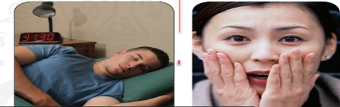
أ-الانسولين ب- الجلوكاجون ج- هرمون النمو د- الهرمون المضاد لإدرار البول
18-أي الشخصين مرشح لمستويات مرتفعة من الابينفرين ؟
أ- الشخص A ب- الشخص B ج- كلا الشخصين د- لا أحد
B A
19- ضع بين القوسين في العمود (أ) ما يناسبه من العمود (ب)
العمود (أ) | العمود (ب)
( ) الإنسولين  ( ) الجلوكاجون  ( ) هرمون النمو  ( ) الكورتيزول  ( ) الاستروجين  ( ) الابينفرين  ( ) ألدوستيرون | 1-يرفع سكر الجلوكوز في الدم  2-تفرزه قشرة الغدة الكظرية ويساعد على علاج الالتهابات  3- يخفض سكر الجلوكوز في الدم  4- يفرزه نخاع الغدة الكظرية ويعمل في حالة الطوارئ  5- تفرزه الغدة النخامية ويساعد على نمو العظام والعضلات  6- - هرمون أنثوي  7-هرمون يعمل على إعادة امتصاص الصوديوم للجسم

إجابة القسم 3 ) 1-الغدد الصماء 2-الهرمون 3-النخامية 4- الثيروكسين 5- الكالسيتونين 6- الباراثرمون 7-الجلوكاجون
8-الإنسولين 9-ألدوستيرون 10- الكورتيزول 11- المضاد للتبول
*اختر الإجابة : 12-ب 13-أ 14- أ 15- د 16- د 17- ب 18- أ
17- -( 3 – 1 – 5 – 2 - 6 - 4 – 7 )

